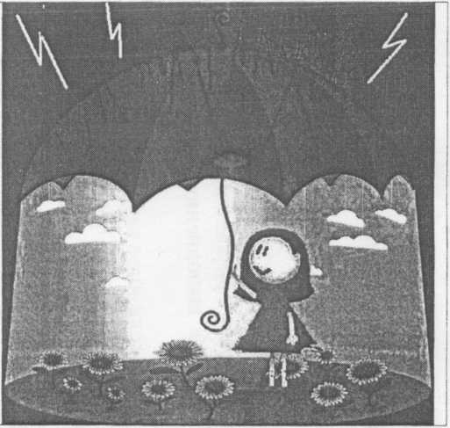Насилие в семье

ГДЕ НАЙТИ ПОМОЩЬ
8-800-2000-122  385-73-83 | телефон доверия для детей, подростков и их родителей, находящихся в трудной жизненной ситуации
8(343)307-72-32 | телефон доверия для детей и подростков
8(343)220-30-28  lusy@isnet.ru  ICQ 647173204 | Кризисный центр «Екатерина»
8-800-7000-600 | общенациональный телефон доверия для пострадавших от насилия в семье
Кризисные отделения с приютами для
пострадавших
8(343)325-26-56 | г. Екатеринбург
8(34363)5-49-58 | Артемовский p-он, пос. Буланаш
8(34376)2-13-76 | г. Богданович
8(34342)2-38-58 (35) | г. Нижняя Тура
8(34397)5-28-85 | г. Ревда
Судебная экспертиза
8(343)240-29-54(52)  smeso@uralsudmed.ru  uralsudmed.ru | Свердловское областное бюро судебно- медицинской экспертизы  г. Екатеринбург, ул. С. Дерябиной, 41
8(343)350-45-50  info@Ural-Sud-Expert.ru | Уральский Региональный центр судебной экспертизы (психологическая экспертиза)  г. Екатеринбург, ул. Бажова, 72
Телефоны доверия

